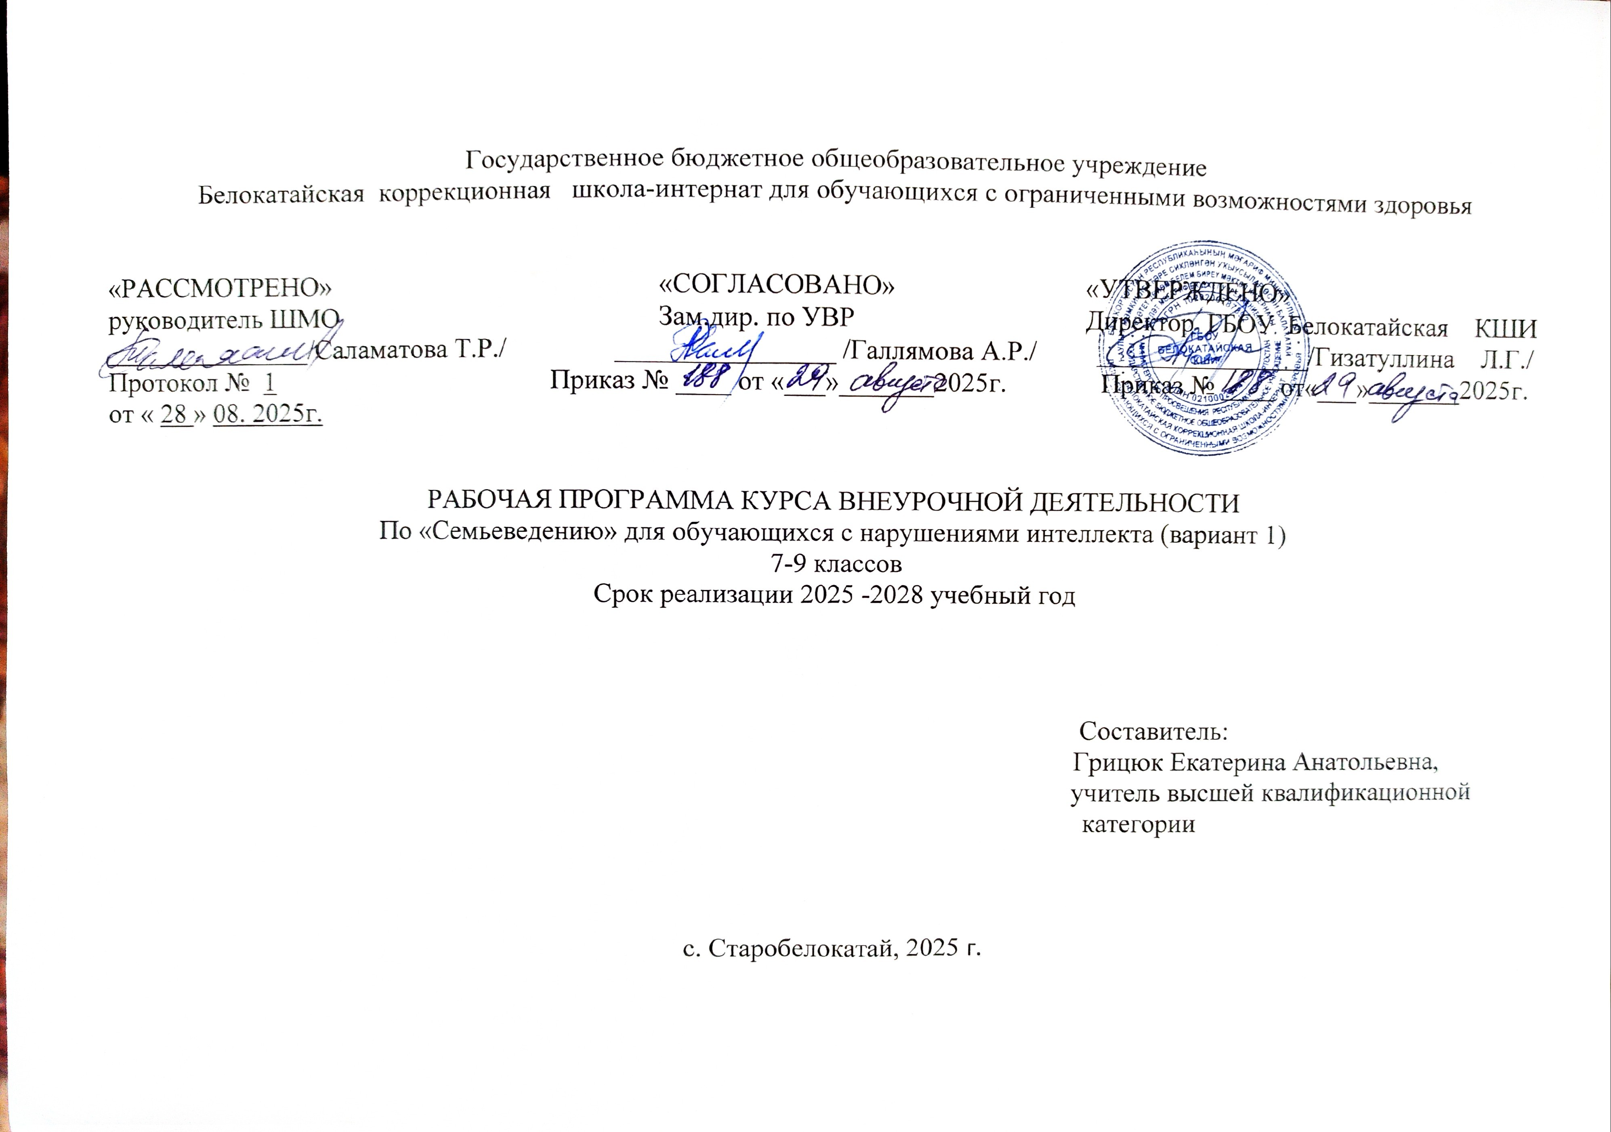

Содержание

I. Пояснительная записка………………………………………………………………………………
II. Содержание обучения………….………………………………………………………………………………5
III. Личностные и предметные результаты………………………………………………………………………………8
IV.Тематическоепланирование……………………………………………………………………………………….………………
Приложение
Календарно тематическое планирование

Пояснительная записка

Общая характеристика.
Программа внеурочной деятельности «Семьеведение» (далее – программа) для 7–9 классов составлена на основе положений и требований:
-Федеральная адаптированная основная общеобразовательная программа образования обучающихся с нарушениями интеллекта, утверждена приказом Министерства просвещения Российской Федерации от 24 ноября 2022 г. № 1026;
- Приказ Министерства просвещения Российской Федерации от 24 ноября 2022 года № 1025 «Об утверждении федеральной адаптированной образовательной программы основного общего образования для обучающихся с ограниченными возможностями здоровья» с учетом изменений в соответствии с Приказом Министерства просвещения Российской Федерации от 17 июля 2024 г. № 495 «О внесении изменений в некоторые приказы Министерства просвещения Российской Федерации, касающиеся федеральных адаптированных образовательных программ».
- АООП обучающихся с нарушениями интеллекта (вариает1) ГБОУ Белокатайская КШИ от 30.08 2025года.
Курс внеурочной деятельности «Семьеведение» в 7-9 классах рассчитан на 34 учебные недели и составляет 34 часа в год (1 час в неделю).
– Федеральной рабочей программы воспитания. При разработке программы использовались следующие нормативные документы:
- Конституция Российской Федерации; – Указ Президента Российской Федерации от 09.11.2022 г. № 809 «Об утверждении Основ государственной политики по сохранению и укреплению традиционных российских духовно-нравственных ценностей»;
– Семейный кодекс Российской Федерации.
Рабочая программа по предмету «Семьеведение» ориентирована на обучающихся 7-9 классов. Предмет введен с целью формирования знаний о семейных ценностях, профилактике семейного неблагополучия (распоряжение Правительства РФ от 6 июля 2018г. № 1375-р).
2 . Содержание курса

7 класс
№ п/п | раздел | Название темы (раздела) |  | Количество  часов
1 | I | Моя семья |  | 1
2 | II | Семья как пространство жизнедеятельности |  | 2
3 | III | Наши роли в семье |  | 5
4 | IV | Разговор об этике Придворный этикет. |  | 3
5 | V | Семейный этикет |  | 2
6 | VI | Добро, зло, терпимость |  | 2
7 | VII | Доброта в нас и вокруг нас |  | 1
8 | VIII | Семья в моей жизни. Эти вредные конфликты. |  | 7
9 | 1X | Твои права, подросток. |  | 5
10 | XI | Ответственность |  | 3
11 | XII | Успех семейной жизни |  | 2
12 | XIII | Экономика семьи. Семейный бюджет |  | 1
13
Итого |  |  |  | 34

8 класс
№ п/п | Название темы (раздела) | Количество часов
1 | Брак как основа семьи. Исторические корни брака. | 6
2 | Семья как социальный институт | 5
3 | Социально-психологический статус семьи. | 2
4 | Эмоции и их виды, чувства и их виды. | 6
5 | Пойми меня. | 1
6 | Родители и дети. | 2
7 | Семейное право в России: XXI век. | 3
8 | Я- ребенок! Я – гражданин! Основные понятия: ребенок, гражданин. | 1
9 | Супружеские конфликты | 5
10 | Успех семейной жизни. Ситуация успеха. Правила создания ситуации успеха. | 1
11 | Экономика семьи. | 2
Итого |  | 34

9 класс
п/п | Название темы (раздела) | Количество часов
1 | Вводное занятие.  Социальная сущность брака, его функции и виды. Отличия брака от семьи. | 2
2 | Понятие семьи, её происхождения как социального института. | 3
3 | Гендерные отношения. | 2
4 | Жизненный цикл семьи. | 1 0
5 | Семья как среда общения и воспитания. | 2
6 | Права и обязанности родителей и детей | 6
 | Влияние детско-родительских отношений на развитие ребенка | 3
7 | Национальные и религиозные особенности семьи. | 6
8 | Альтернативные формы брака и семьи | 2
Итого: |  | 34

7 класс
Вводное занятие. «Моя семья».
Семья как пространство жизнедеятельности.
Группы потребностей человека.
Основные понятия: жизнедеятельность, потребность.
Наши роли в семье.
Семейная роль. Внутрисемейные отношения. Поведение в семье. Качества семьянина.
Основные понятия: семейная роль.
Разговор об этикете.
Придворный этикет. Дипломатический этикет. Воинский этикет. Общегражданский этикет. Правила общения.
Основные понятия: этикет, придворный этикет, дипломатический этикет, воинский этикет, общегражданский этикет.
Семейный этикет
Семейный этикет. Семейный этикет в разные эпохи.
Основные понятия: семейный этикет, взаимопонимание.
Добро, зло, терпимость.
Добро. Зло. Терпимость. Правила, выполнение которых ведет к взаимопониманию.
Основные понятия: добро, зло, терпимость.
Доброта в нас и вокруг нас.
Культурное поведения в семье.
Основные понятия: доброта, сочувствие, сопереживание, помощь, ответственность, обязательность.
Семья в моей жизни. Эти вредные конфликты.
Конфликт. Виды конфликтов. Конфликт в семье. Причины конфликтов. Ступени конфликта. Виды конфликта: конструктивные и неконструктивные Основные понятия: конфликт, межличностный конфликт, эмоции.
Как преодолеть конфликт в семье.
Конфликтные ситуации. Сотрудничество. Компромисс. Приспособление. Избегание. Правила успешного общения в конфликтной ситуации через посредника.
Основные понятия: конфликт, консенсус, компромисс, приспособление, избегание.
Твои права, подросток. Конвенция о правах ребенка.
Конвенция о правах ребенка. Жизненные ситуации, где ребенок оказывается в трудном положении. Права подростков. Права обучающихся.
Основные понятия: Конвенция о правах ребенка, жизненные ситуации, права подростков, права обучающихся.
Ответственность.
Ответственность. Положительное и отрицательное влияние наших поступков на близких, нас самих, на окружающих. Последствия ответственного поведения.
Основные понятия: ответственность, эгоизм, ответственность перед кем-то, ответственность за кого-то.
Успех семейной жизни.
Ситуация успеха. Правила создания ситуации успеха.
Основные понятия: успех, ситуация успеха.
Экономика семьи.
Ресурсы семьи: материальные, трудовые, энергетические, информационные, финансовые. Семейный бюджет. Основные источники дохода семьи: фиксированные и переменные. Расходы семьи.Основные понятия: ресурсы семьи, семейный бюджет, доходы, расходы.
Заключительный урок. Семейное жизнеустройство.
8 класс
Брак как основа семьи.
Исторические корни брака. Понятие брака. Функции брака. Виды браков. Брачный возраст. Мотивы вступления в брак. Любовь как основной мотив брака. Мотивы расторжения брака. Отличия брака от семьи. Основные понятия: брак, семья.
Семья как социальный институт.
Социальные и индивидуально личностные основы семьи. Понятие традиционной и современной семьи как основных её форм. Супружеская семья и отношения между её членами. Социальные и асоциальные (альтернативные) модели семьи.
Основные понятия: семья, социальный институт.
Социально-психологический статус семьи.
Основные понятия: социально-психологический статус, адаптация Социально-психологический климат в семье.
Микроклимат семьи, его влияние на детей. Социально-психологический климат в семье и пути его достижения.
Основное понятие: социально-психологический климат.
Страна эмоций. Чувства и эмоции, которые мы переживаем. Эмоции и их виды, чувства и их виды.
Основные понятия: эмоции, чувства.
Чувства, которые мы переживаем в семье.
Чувства, которые мы переживаем в семье. Способы преодоления отрицательных чувств в семье.
Основное понятие: чувства.
Связанная с семьей тревожность.
Признаки тревожности в семье. Здоровые способы преодоления тревожности в семье, расслабление.
Основные понятия: тревожность.
Как преодолеть страх.
Страх. Проявления страха и способы его преодоления.
Основное понятие: страх.
Пойми меня.
Основные понятия: я-сообщение, ты – сообщение.
Родители и дети.
Виды отношений между людьми. От кого зависят взаимоотношения в семье.
Основные понятия: сотрудничество, паритет, соревнование, конкуренция, синтагонизм.
Семейное право в России: XXI век.
Семейные правоотношения. «Права и обязанности родителей и детей в рамках Семейного Кодекса Российской Федерации».
Основные понятия: права, обязанности, Семейный кодекс РФ.
Я- ребенок! Я – гражданин!
Основные понятия: ребенок, гражданин. Конвенция о правах ребенка, права и обязанности подростков, школьников.
Супружеские конфликты.
Классификация конфликтов в семье. Виды конфликта: актуальные, привычные, открытые.
Основные понятия: конфликт, межличностный конфликт,
Заключительный урок. Психологический микроклимат семьи
9 класс
Вводное занятие.
Социальная сущность брака, его функции и виды. Отличия брака от семьи.
Брачный возраст и выбор партнера. Обсуждение функций, типов брака.
Основные понятия: брак, семья.
Понятие семьи, её происхождения как социального института.
Роль семьи в обществе. Структура семьи, её социальные типы и модели.
Изучение понятия «семья», её социальных и индивидуальных функций в современном обществе. Анализ типов семьи как малой группы в традиционном и современном обществе, в западной и восточной культурах.
Основные понятия: семья, традиции.
Гендерные отношения.
Половые и гендерные различия в поведении мужчин и женщин.
Основные понятия: гендер, гендерные роли, гендерные отношения.
Жизненный цикл семьи.
Стадии жизненного цикла семьи связанные с созданием семьи, с появлением новых членов семьи.
Мотивы расторжения брака. Распад семьи.
Стадии супружеских отношений и удовлетворенность браком. Супружеские конфликты. Супружеские измены. Развод.
Основные понятия: любовь, комплементарность супругов, конфликт (конструктивный, деструктивный), измена, развод.
Семейные отношения как объект права.
Порядок заключения и расторжения брака. Изучение Семейного кодекса РФ, процедуры заключения брака, технологии ведения записи актов гражданского состояния.
Основные понятия: семейный кодекс.
Семья как среда общения и воспитания.
Типы воспитания детей родителями. Анализ методов воспитания детей, выбор оптимального варианта, анализ причин выбора.
Права и обязанности родителей и детей.
Изучение правовых документов РФ по определению перечня прав и обязанностей родителей и детей. Родительское отношение. Любовь и уважение детей к своим родителям. Детско-родительское взаимодействие.
Основные понятия: родительская любовь, привязанность.
Влияние детско-родительских отношений на развитие ребенка.
Особенности отношения к миру. Познавательное развитие. Характер коммуникации. Особенности эмоционального состояния. Особенности самооценки ребенка.
Основные понятия: тревога, враждебность, самооценка.
Национальные и религиозные особенности семьи.
Языческая семья.
Основные понятия: моргосье, домострой.
Христианская семья.
Идеал христианской семьи, православные традиции.
Мусульманская семья.
Особенности мусульманской семьи. Отношение мусульман к браку. Отношение мусульман к женщинам.
Традиционная, модернистская, ювенальная семья.
Семейная иерархия. Современные мировые тенденции развития института семьи. Национальные традиции семей разных стран.
Основные понятия: Традиционная, модернистская, ювенальная семья.
Народные семейные традиции и обряды на примере русской семьи.
Традиционная русская семья. Обряды. Устное народное творчество.
Основные понятия: обряды и ритуалы.
Семейный бюджет.
Экономическая цена (ценность) мужчины, женщины, ребёнка в семье. Разработка собственного бюджета семьи, анализ различных вариантов расходов и доходов семейного бюджета. Обсуждение экономической ценности ребёнка, родителя.
Основные понятия: бюджет, семейный бюджет, экономическая ценность.
Альтернативные формы брака и семьи.
Тенденции, причины развития альтернативных форм брачно-семейных отношений. Поиск материалов в печати, в массовых журналах, сообщения на уроке. Анализ тенденций развития альтернативных вариантов брака и семьи в современном мире.
Основные понятия: альтернативный брак
3. Личностные и предметные результаты
Личностные:
У обучающихся будут сформированы:
- чувство гордости за историю своей семьи, свою родословную;
- представление о семейных ценностях;
- уважительное отношение к семейным традициям, традициям семей разных народов;
- целостный взгляд на взаимоотношения полов;
- эстетические потребности и чувства;
- установка на соблюдение правил и норм семейной жизни;
- готовность к бережному отношению к членам своей семьи.

Регулятивные:
Обучающиеся научатся:
- принимать учебную задачу;
- сохранять учебную задачу урока;
- выделять из темы урока известные и неизвестные знания и умения;
- планировать самостоятельное высказывание;
- фиксировать в конце урока удовлетворенность/неудовлетворенность совей деятельностью на уроке, правильно относится к успехам/ неуспехам;
- корректировать свое поведение на уроке с учетом установленных правил.
Познавательные:
Обучающиеся научатся:
- выделять важную информацию из литературы разных типов;
- использовать знаково – символические средства, в том числе модели и схемы решения задач;
- понимать содержание текста, интерпретировать смысл, фиксировать полученную информацию в виде схем, рисунков, таблиц;
- анализировать объекты, таблицы, схемы, диаграммы, рисунки, пословицы, поговорки с выделением отличительных признаков;
- осуществлять классификацию и синтез объектов;
- строить рассуждение (или доказательство своей точки зрения) по теме урока в соответствии с возрастными нормами;
- проявлять индивидуальные творческие способности при выполнении рисунков, условных знаков, подготовке сообщений, иллюстрировании рассказов, сочинении т.п.
- моделировать различные жизненные ситуации.
Предметные результаты освоения учебной программы
Обучающиеся научатся:
- определять основные этапы динамики семейных отношений;
- определять проблемы, с которыми может сталкиваться семья;
- различать основные психологические характеристики полов и их характер влияния на жизнь семьи;
- различать механизмы влияния родительских воспитательных установок на развития личности ребенка;
- определять способы формирования семейного бюджета;
- использовать традиции семьи в жизни;
- перечислять правила совместной жизни в семье;
- определять терминологию родства в применении к членам своей семьи;

